Коммерческое предложение на Ванну Длительной Пастеризации (нагрев от пара)
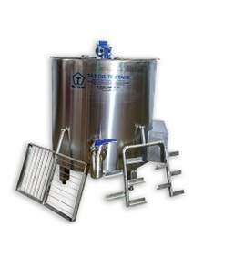
Наименование | Характеристики | Цена, руб.
Ванна длительной пастеризации ВДП, нагрев водяной рубашки паром (внешний источник) | Выполнен из пищевой нержавеющей стали AISI 304, мешалка лопастная, регулировка температуры вручную. Шкаф управления с отображением температуры и датчиком. Производство «ЗАВОД ТЕХТАНК» | 349 000,00

-Нагрев продукта происходит благодаря нагреву водяной рубашки паром от внешнего источника благодаря встроенному барбатёру.
-Теплоизоляция пастеризаторов – вспененный пенополиуретан
- Внутренний бак выполнен полностью из пищевой нержавеющей стали AISI 304 с 2мм.
- Обшивка - нержавеющая сталь AISI 430 толщиной 1,5мм.
- Оснащен откидной крышкой.
- Лопастная мешалка, рамная с Мотор-редуктором NMRV.
- Датчик температуры продукта и датчик уровня воды в рубашке.
- Регулируемые ножки выполнены из нержавеющей стали AISI 430.

Срок изготовления оборудования - 20 рабочих дней.
Оплата – 70/30
Гарантия – 12 месяцев

С Уважением
ООО «ЗАВОД ТЕХТАНК»

